|  |
| --- |
|  |
| Bleedify |
| *Aplicatie destinata gestionarii donatiilor de sange.* |
|  |

**Componenta Echipei:**  **Profesor Coordonator:** Sima Ioan

1. Ghimpu Lucian Eduard
2. Ghiurea Andrei Stefan
3. Fratila Florin Ovidiu
4. Luca Alex Bogdan
5. Gadalean Iulia Gabriela
6. Farcas Iulia
7. Gheorghescu Denis Gabriel
8. Kovacs Eduard

Prezentarea cerintelor

Realizarea unei aplicatii soft pentru gestionarea donatiilor de sange. Aplicatia ofera o modalitate de comunicare intre toate partile partecipante al procesului de donare, donatori, medici si centre de donare. Se ofera o modalitate rapida si usoara oricarui cetatea sa doneze. Medici si personalul din centrele de donare sau din alte instituitii pot urmarii cu usurinta stadiul oricarei donatii. Tot odata personalul este cel care modifica datele pe parcursul procesului de donare, avand posibilitatea sa modifice cu usurinta orice informatiie legata de donatie. Stocul de “componente” este accesisbil atat medicilor si cat personalului in orice moment.

Functionalitati gasite

1. **Pentru Donator**
   1. Autentificare in aplicatie (creare cont, login si logout).
   2. Vizionarea istoricul donatiilor si a rezultatul acestora.
   3. Inscrierea unei noi donatii.
   4. Vizionarea mesajelor primite (rezultate analiza, mesaje de informare, mesaje de cautare)
2. **Pentru Medic**
   1. Autentificare in aplicatie (creare cont, login si logout).
   2. Gestionarea cererilor, adaugare, modificare si stergere.
   3. Vizionarea stocului de donatii.
   4. Gestionarea Pacientilor
3. **Pentru Personal**
   1. Autentificare in aplicatie (creare cont, login si logout).
   2. Gestionarea donatiilor, adaugare, stergere si modificarea (analiza, modificare stare, prelucrarea in comoponente)
   3. Gestionarea stocului, adaugare, stergere, modificare.
   4. Deservirea unei cereri de donatie.
   5. Gestionarea Pacientilor
   6. Gestonarea Institutilor Asociate

Etapele dezvoltarii

**Analiza cerintelor**

Diagrame folosite: Diagrama cazurilor de utilizare, diagrama ferestrelor.

In aceasta etapa am analizat cerinta problemei si am extras functionalitatile care ar trebuii implementate. De asemenea am inceput sa “schitam” ferestrele de care am avea nevoie in aplicatie pentru a ne ajuta la indentificarea tabelelor respectiv a claselor din aplicatie.

**Proiectarea bazei de date si a claselor**

Diagrame folosite: Diagrama de clase, diagrama bazei de date, diagrama de arhitectura.

Am decis sa incepem de la proiectarea bazei de date, desi pe parcusul procesului de dezvoltare a aplicatie structura a mai fost schimbata, 85% din structura a fost proiectata in aceasta etapa.

Urmatoarea faza a fost folosirea unui ORM (entity framework) pentru a genera clasele din Domain. In final am modificat clasele obtinute din ORM si am creeat clasele auxiliare.

**Implementare si Testare**

Diagrame folosite: Diagrame de secventa, diagrame de comunicare.

Lucrand incremental prin “Agile”, testarea si implementarea au avut loc in acelasi timp. Imediat ce un task e indeplinit, altcineva din echipa il testeaza.

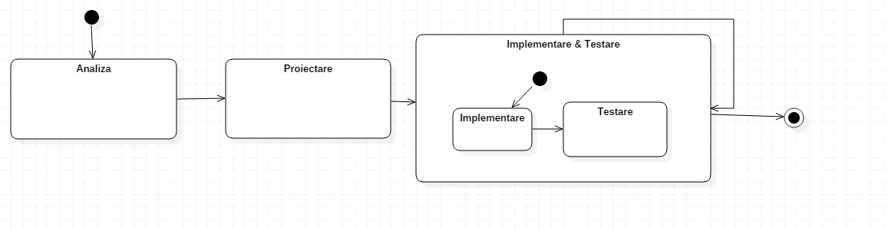

**\*Documentare si Training**

Inainte de etapele reamintite mai sus a avut loc o etapa de documentare si training unde echipa se familiariza cu tehnologiile folosite (training) si unde se studia problema (documentare).

Tehnologii folosite

**Versionare:** GitHub & SourceTree (<https://github.com/GhimpuLucianEduard/Bleedify>)

**Taskuri:** Trello

**IDE:** Visual Studio

**Limbaj:** C#

**Tip Proiect**: WPF (Windows Presentation Foundation)

**Baza de date:** SQL Server

**ORM:** EntityFramework

**Sablon arhitectural:** MVVM

**Dezvoltare de diagrame:** UML Star

Testare

1. Unit Testing

Majoriatea testelor au fost facute folosind proiectul de teste oferit de .net. (Unit Testing)

Structura unei clase de test:

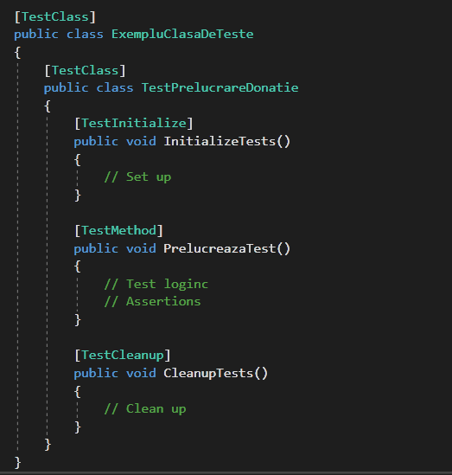

1. Teste Functionale

|  |  |  |
| --- | --- | --- |
| Nume test | | TestPrelucrareDonatie. |
| Locatie | | Proiectul de Teste (Bleedify.Tests.TesteFunctionale). |
| Functionalitate de testat | | Operatia de prelucrare efectuata de un personal. |
| Criterii de trecere | | Componenta selectata trebuie sa fie analizata. Numarul de componente la finalul testului trebuie sa fie cu 3 unitati mai mare fata de inceputul testului. |
| Date | | Inainte de test e creata o donatie falsa care urmeaza sa fie prelucrata. |
| Descriere | | 1. Testul este activat prin rularea lui din locatia speficicat. 2. Testul ruleaza independent. 3. Se vor crea un donator si o donatie falsa. 4. Se ViewModelul specific View-ului unde personalul poate modifica donatia. 5. Se selecteaza donatia din lista de donatii. 6. Se verifica ca donatia sa fie Analizata. 7. Se executa comanda de prelucrare. 8. Se face verificarea finala ca numarul de componente sa fie crescut cu 3 unitati. |
| Exemplu de Output la succes | TestPrelucrareDonatie (1 test) [0:14.456] Success  PrelucreazaTest [0:14.456] Success | |

|  |  |  |
| --- | --- | --- |
| Nume test | | TestModificaAnuntaDonator |
| Locatie | | Proiectul de Teste (Bleedify.Tests.TesteFunctionale). |
| Functionalitate de testat | | Operatia de modificare a unei donatii impreuna cu anuntarea donatorului care are loc in background. |
| Criterii de trecere | | Numarul de anunturi specifice donatorului de test trebuie sa creasca cu o unitate in urma executii testului. |
| Date | | Donatie de modificat. |
| Descriere | | 1. Testul este activat prin rularea lui din locatia speficicat. 2. Testul ruleaza independent. 3. Se ViewModelul specific View-ului unde personalul poate modifica donatia. 4. Se selecteaza donatia din lista de donatii. 5. Se executa comanda de modificare. 6. Se face verificarea finala ca numarul de anunturi sa fie crescut cu o unitate. |
| Exemplu de Output la succes | TestModificaAnuntaDonator (1 test) [0:00.463] Success | |

Diagrama cazurilor de utilizare si descrierea

1. Donator

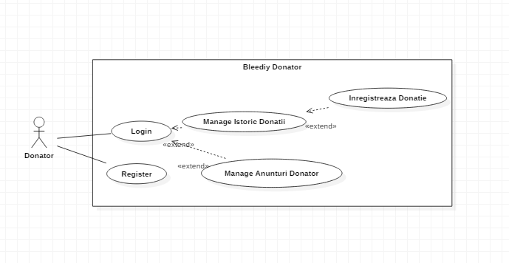

1. Medic

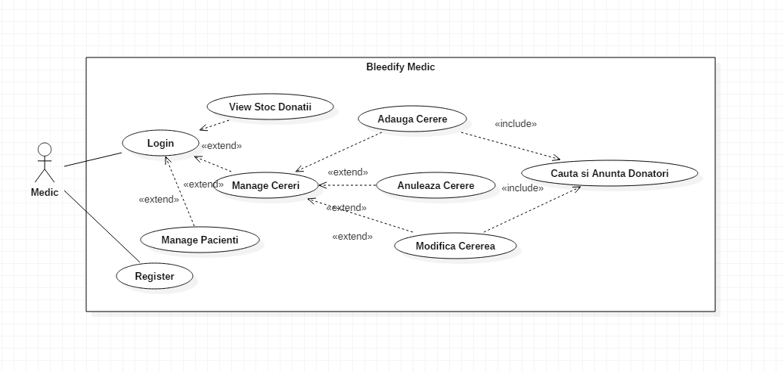

1. Personal

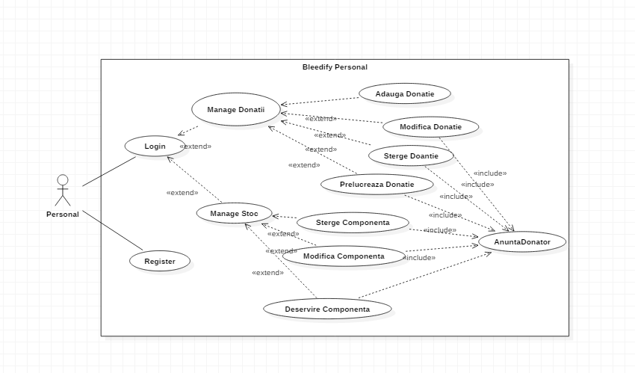

|  |  |
| --- | --- |
| Nume | Inregistrare donare |
| Actori | Donator |
| Preconditii | -Actorul trebuie sa fie logat astfel in cat datele sa fie preluate automat |
| Postconditii | -Cererea este preluata cu succes si donatorul este anuntat |
| Flux Evenimente | |  |  | | --- | --- | | Donator | Sistem | | 1. Donatorul accepta conditiile de donare | 2.  -Cererea este preluata si se astepta actiunea unui personal | |

|  |  |
| --- | --- |
| Nume | Register |
| Actori | Donator, Personal, Doctor |
| Preconditii | N.A. |
| Postconditii | -Pentru cazurile de register ca doctor sau personal se va verifica ca informatiile sa fie valide. |
| Flux Evenimente | |  |  | | --- | --- | | Donator,Personal,Doctor | Sistem | | 1. Donatorul,Doctorul sau Persoanlul completeaza formularul de inregistrare. | 2. Daca totul decurge cu succes, iar informatiile sunt corecte utilizatorul poate continua catre login  3. In caz contrar, utilizatorul va fi instiintat de datele invalide si va putea incerca din nou  4.  -Dupa confirmarea inregistrarii se poate loga pentru a folosi aplicatia (corespunzatoare cu gradul pe care il are) . | |

|  |  |
| --- | --- |
| Nume | Distribuire Componenta |
| Actori | Personal |
| Preconditii | -Actorul trebuie sa fie logat.  -Donatorul si pacientul trebuie sa fie combatibili  -Trebuie sa existe cereri de sange in sistem |
| Posconditii | -Distribuirea componentei se efectueaza cu succes.  SAU  -Nu se distribuie componenta in cazul in care donatorul si pacientul nu sunt compatibili sau din alte considerente |
| Flux de  evenimente | |  |  | | --- | --- | | 1. Actorul gestioneaza donatiile si distruibuie componenta dorita unui pacient care are nevoie. | 1. Distribuirea are loc cu succes   Donatorul este instiintat  SAU   1. Nu se efectueaza distribuireadin anumite cauze. Daca componenta nu e valida, softul o marcheaza invalida. | |

|  |  |
| --- | --- |
| Nume | Prelucreaza Donatie |
| Actori | Personal |
| Preconditii | In sistem exista donatii care necesita sa fie prelucrate. Donatia a fost analizata si e valida.  Personalul este logat. |
| Posconditii | Donatia este prelucrata in cele componente. |
| Flux de eveniment | |  |  | | --- | --- | | 1. Actorul selecteaza o donatie care a fost deja analizata. 2. Actorul prelucreaza donatia prin apasarea unui buton sau unui control. | 1. Sistemul prelucreaza donatia selectata in cele 3 componente si le adauga in stoc. 2. Sistemul anunta donatorul de modificare printr-un anuntDonator. | |

|  |  |
| --- | --- |
| Nume | Adauga Cerere de donatie |
| Actori | Medic |
| Preconditii | Acotrul este logat. |
| Postconditii | In sistem este adaugata o noua cerere de donatie in stare de asteptare. |
| Flux de eveniment | |  |  | | --- | --- | | 1. Actorul completeaza formularul pentru a creea cererea. | 1. Sistemul valideaza datele introduse de actor. 2. Cererea este preluata de sistem si este pusa in asteptare   SAU  Datele sunt invalide si actorul este instiintat | |

Diagrame de secventa

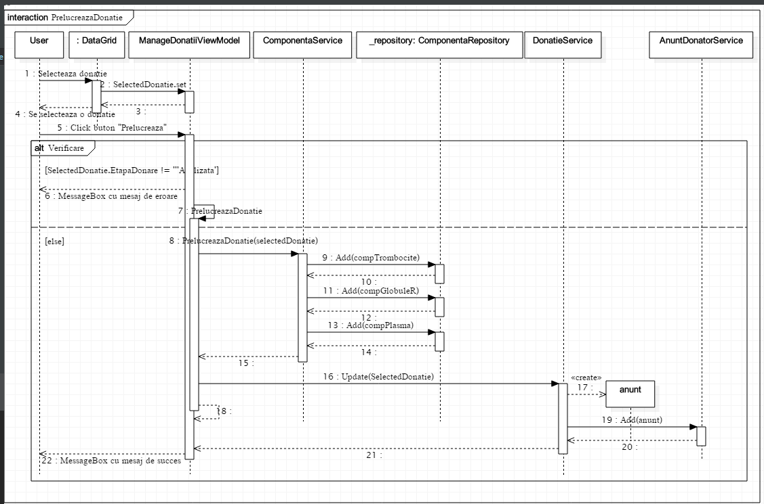

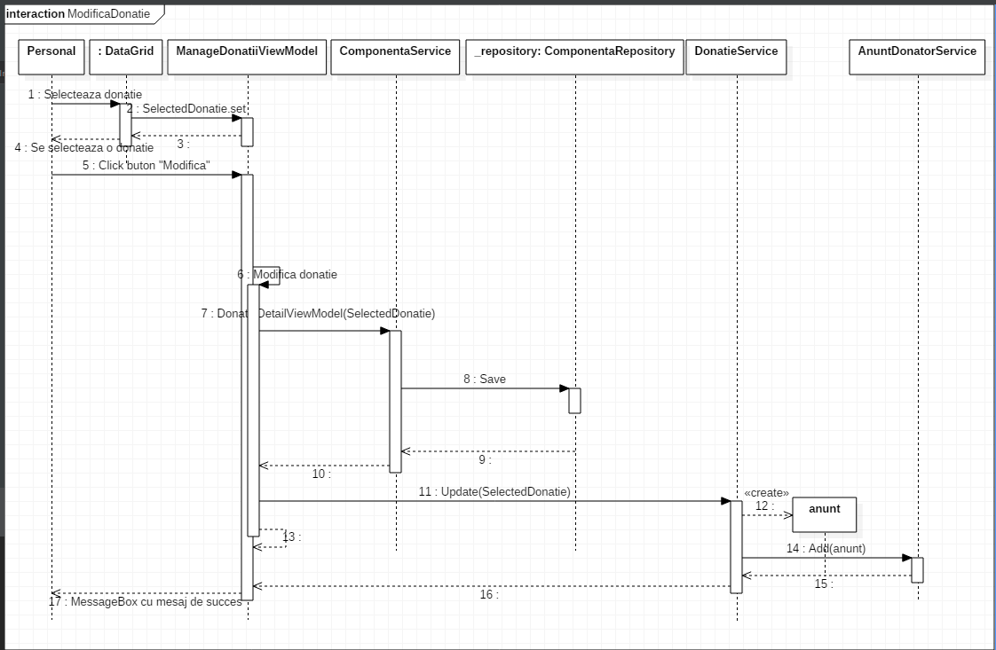

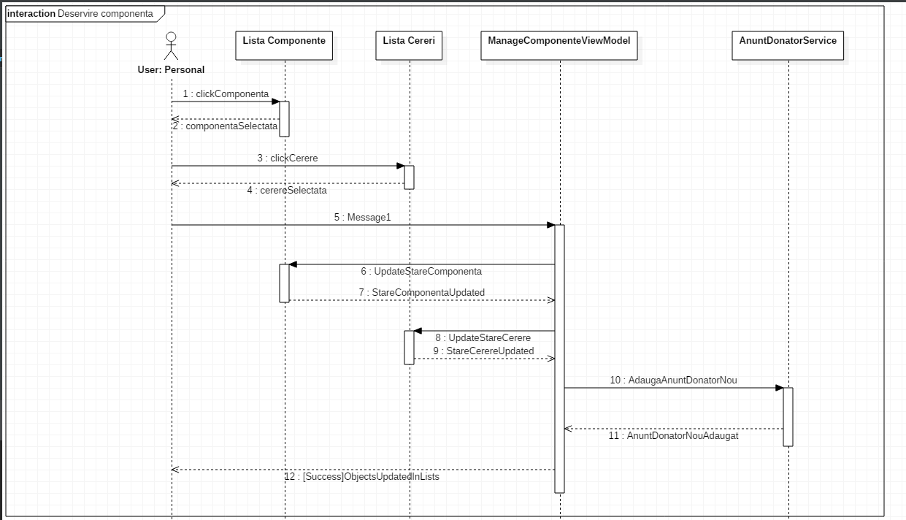

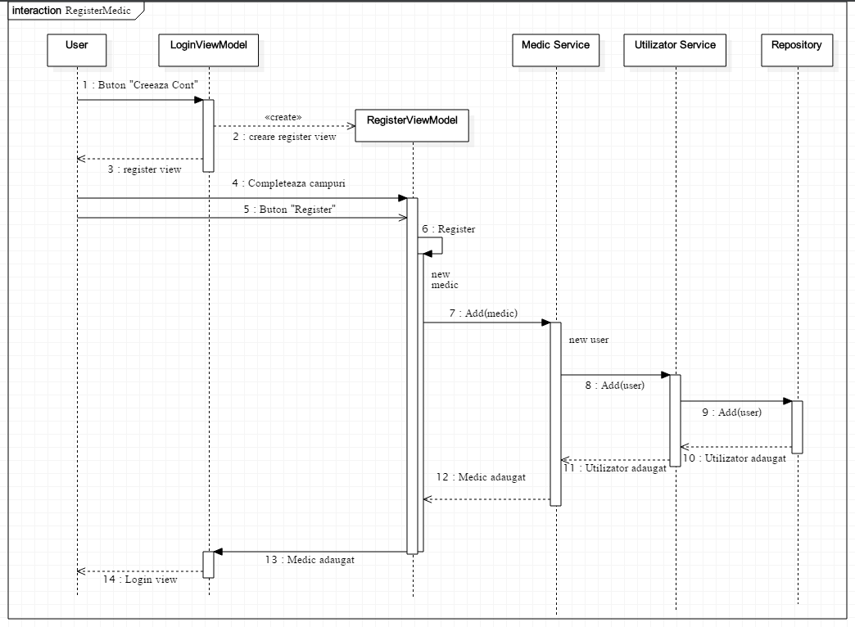

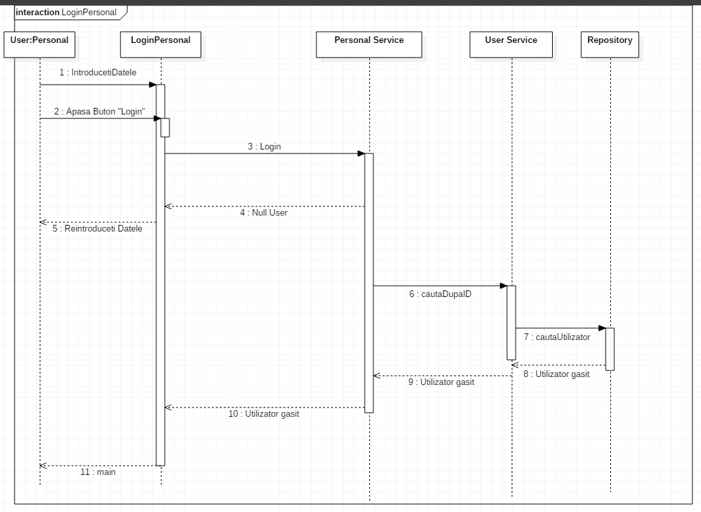

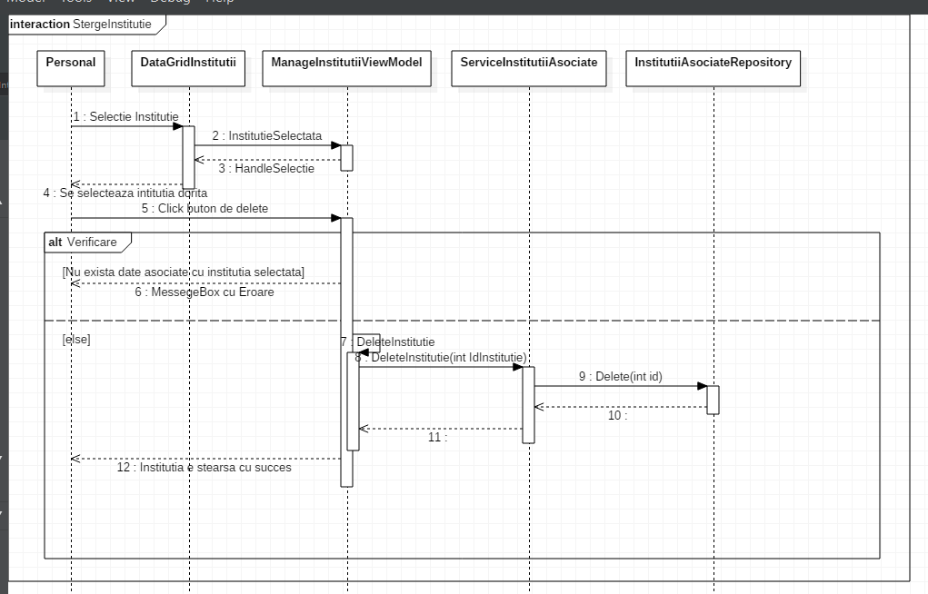

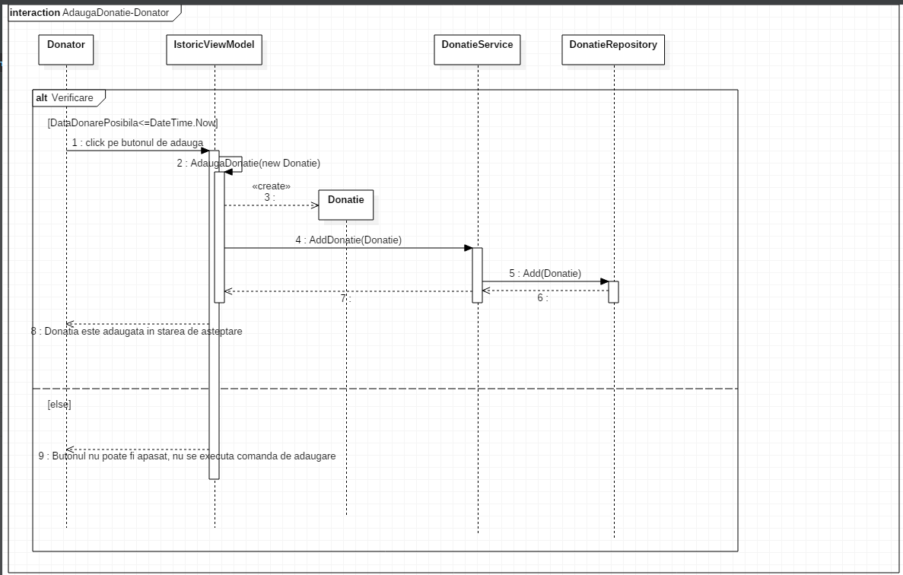

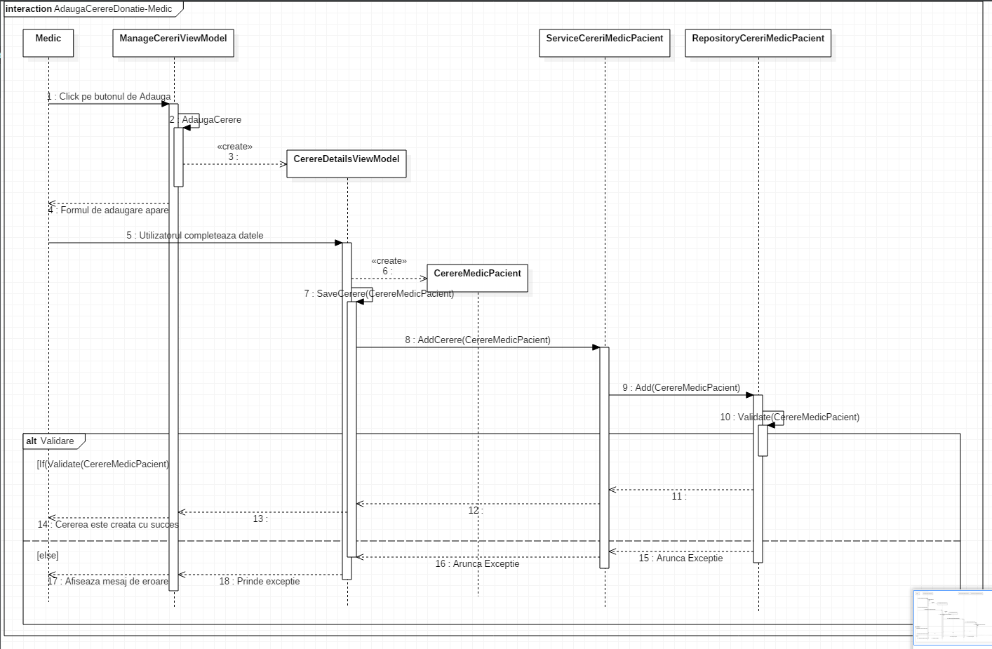

Diagrame de comunicare

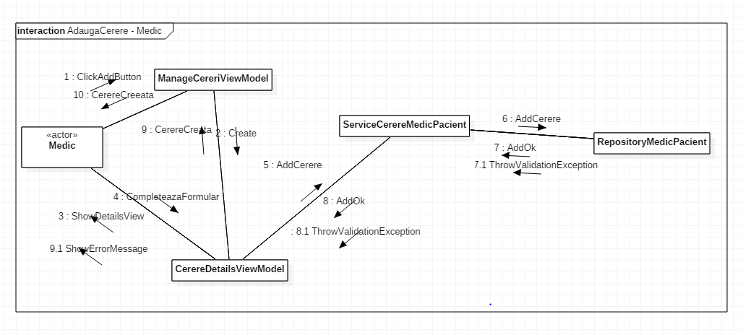

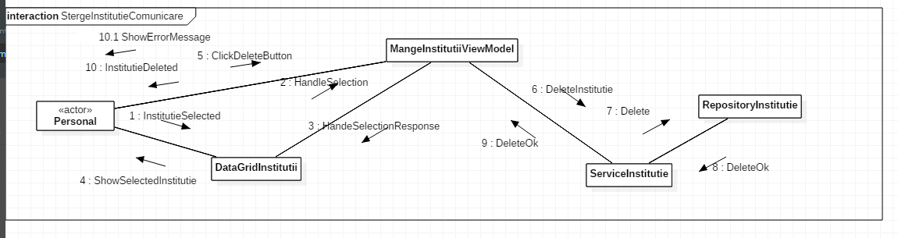

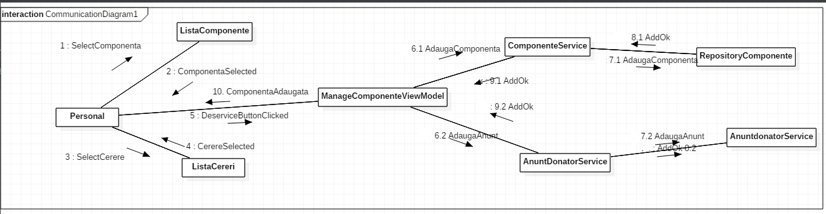

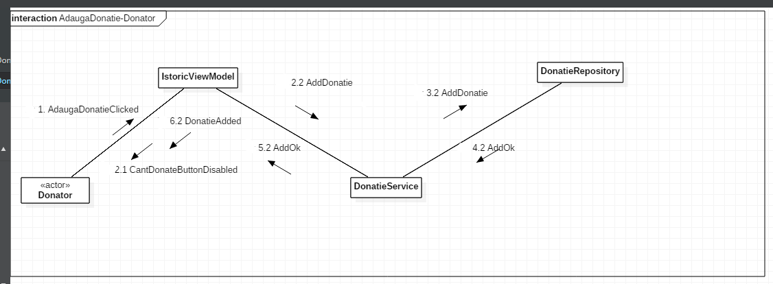

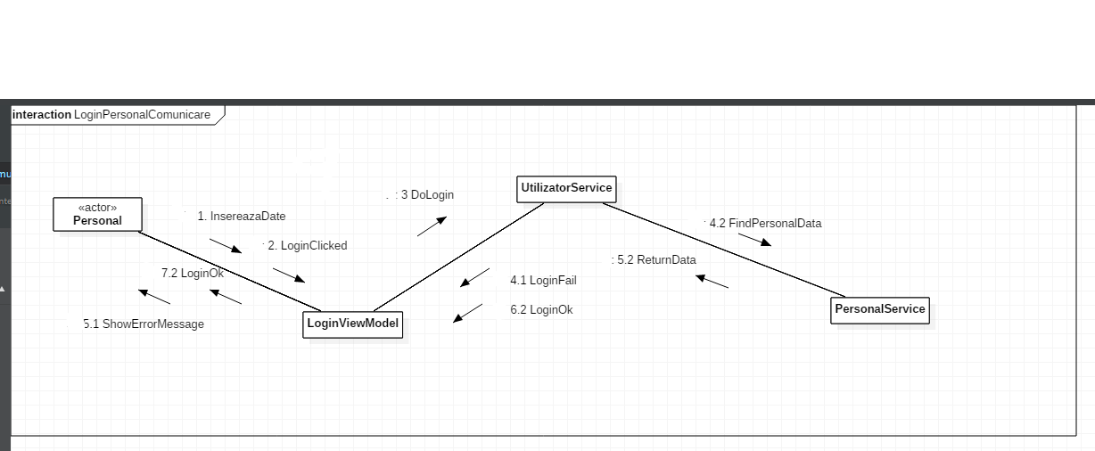

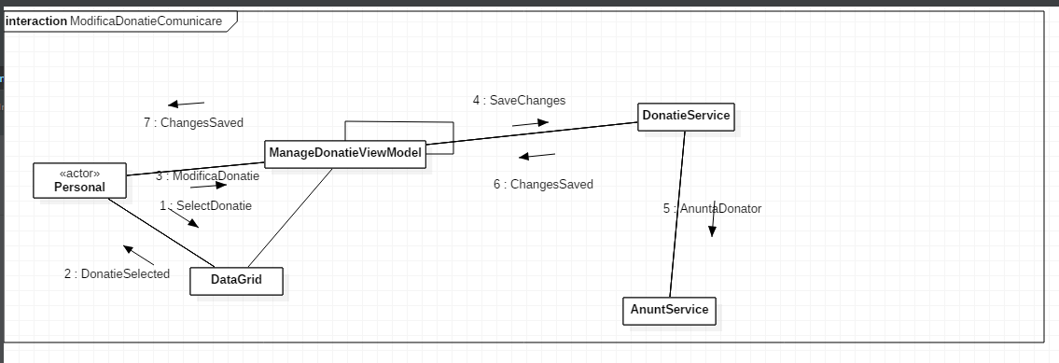

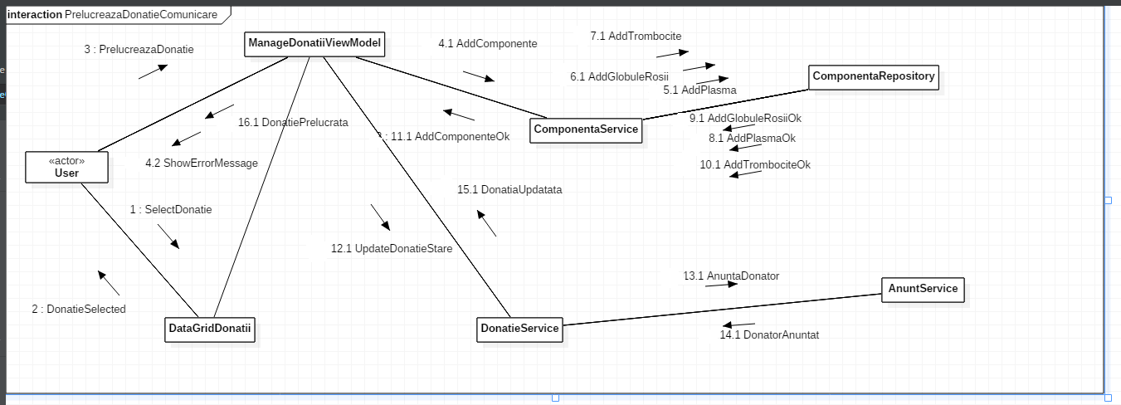

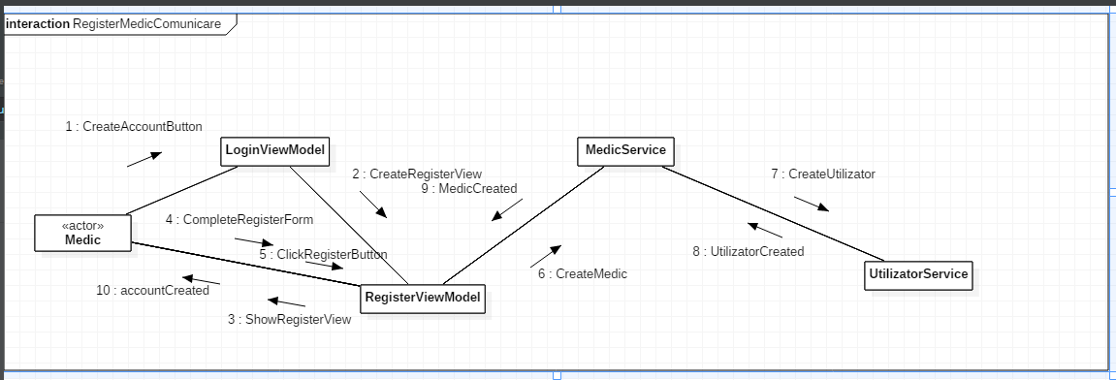

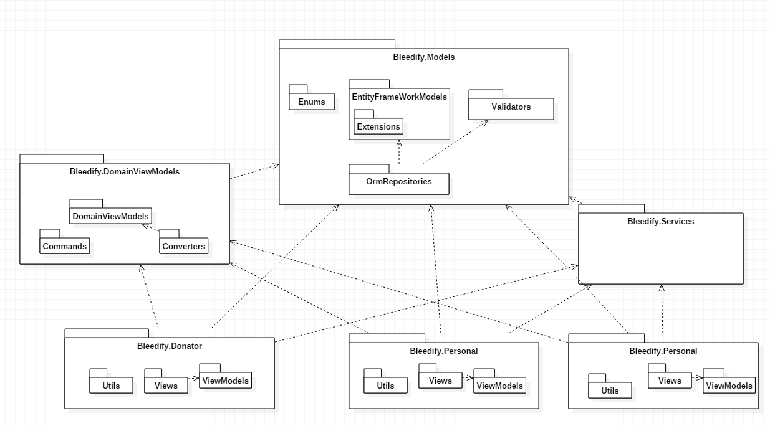Diagrame de Arhitectura – Diagrama de Pachete

Diagrame de Arhitectura - Diagrama de straturi

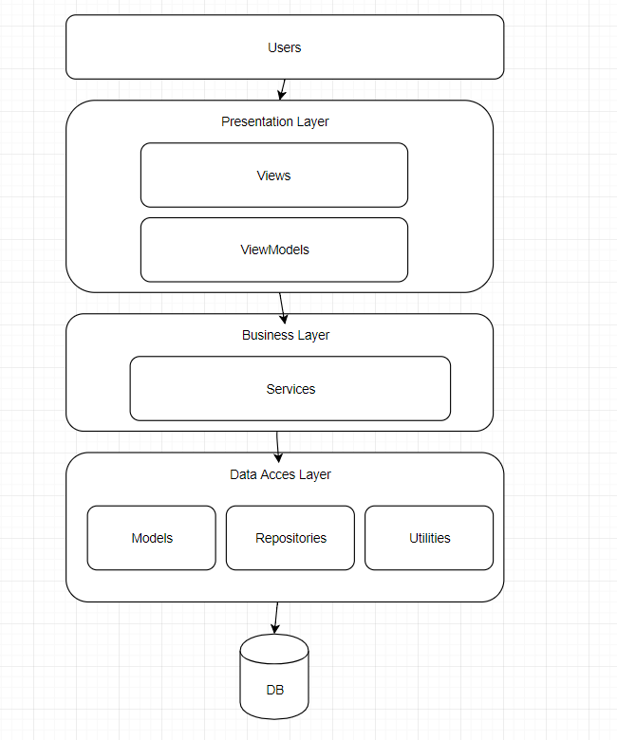

Diagrama de clase

Obs: Datorita faptului ca am folosit arhitectura MVVM, diagrama de clase se complica destul de mult asa ca am decis sa impartim diagrama pe proiecte dupa cum urmeaza:

1. Bleedify.Models
   1. Clasele din Domain

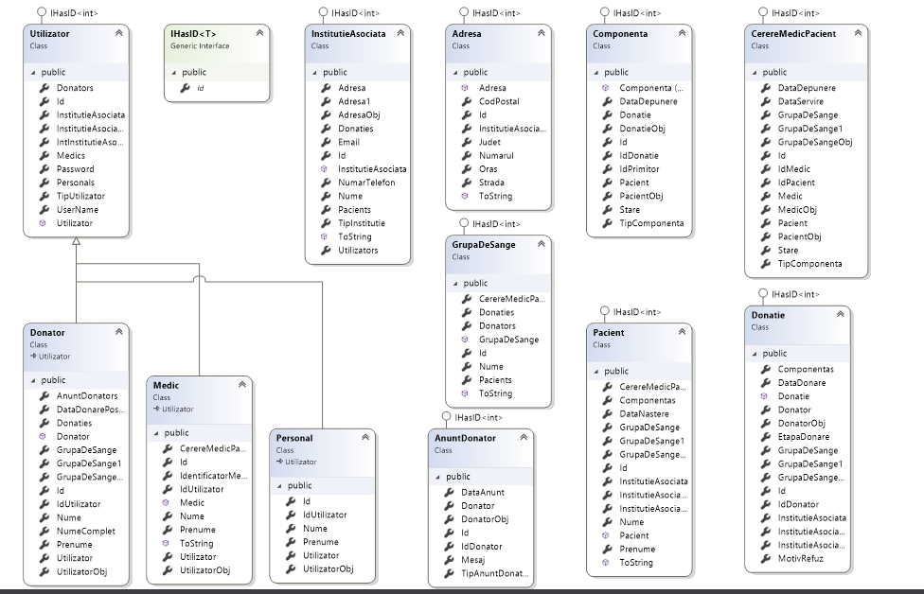

* 1. 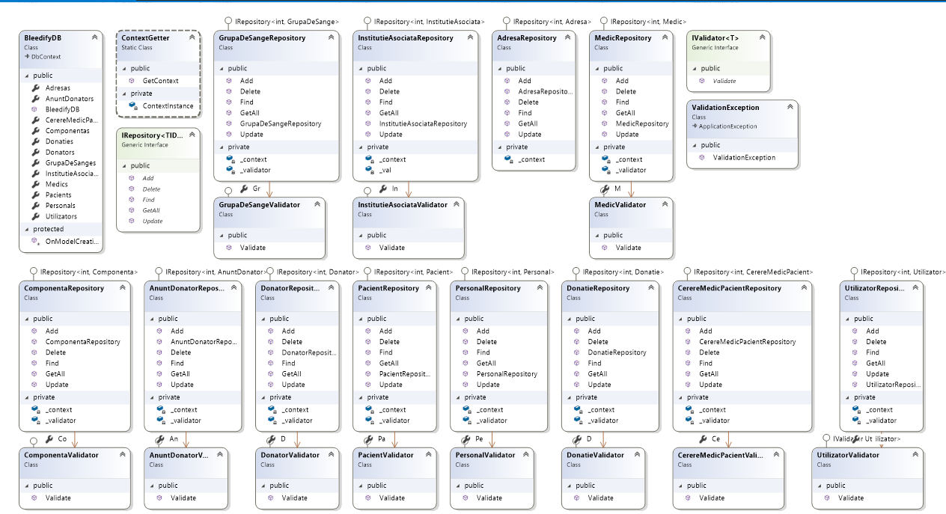Reposities si Validatoare

1.3. Enumuri Auxiliare

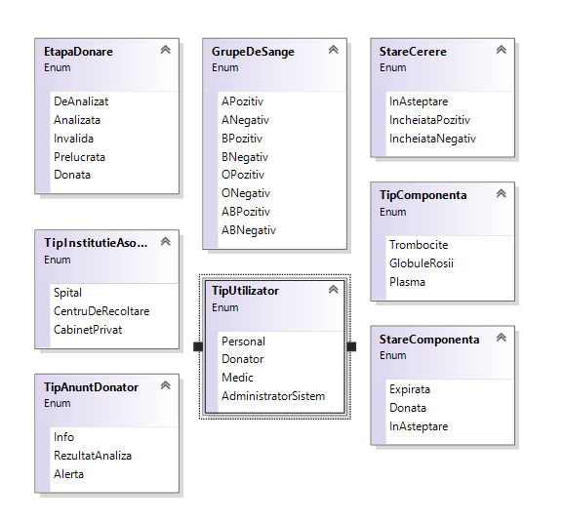

2. Bleedify.Services

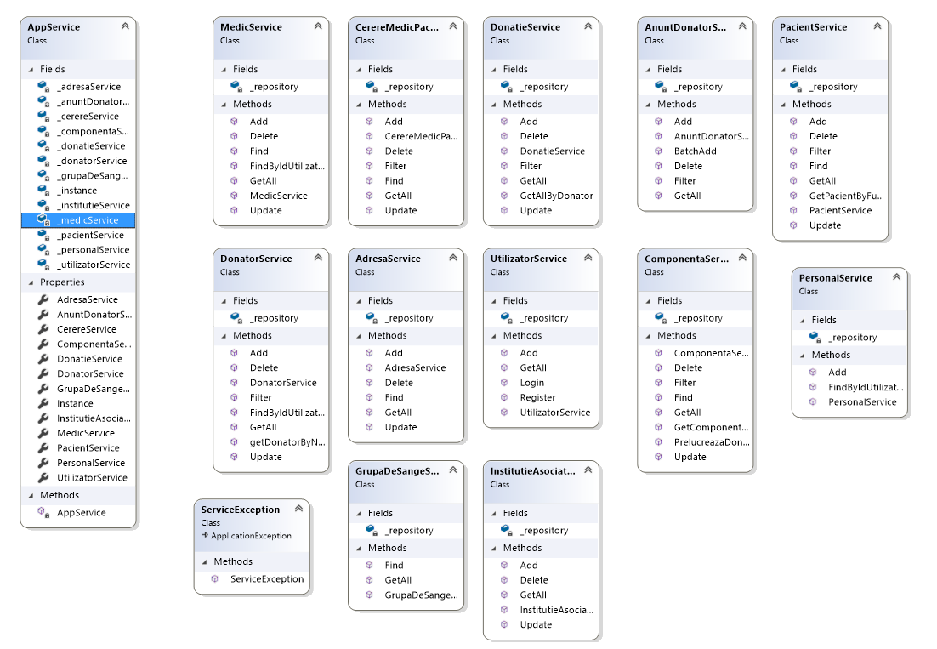

3. Bleedify.DomainViewModels

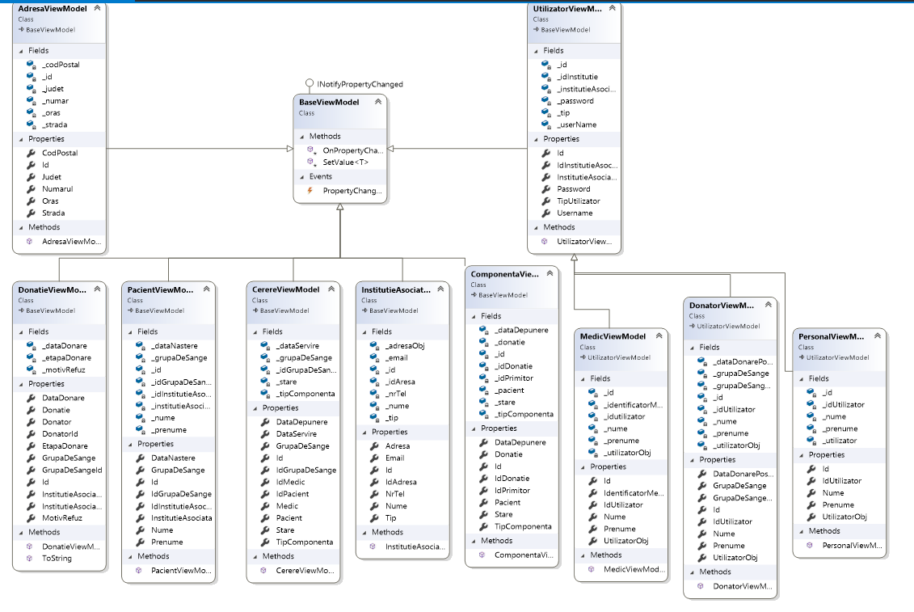

Obs2: Datorita complexitatii diagramelor de clasa a proiectelor care contin interfata grafica, vom arata in diagrama doar clasele, exceptie facand proiectul Bleedify.Donator care fiind mai simplu ne permite sa aratam diagrama completa.

Lasam aici un exemplu de ViewModel dintr-un proiect cu interfata grafica pentru a ne sustine alegerea.

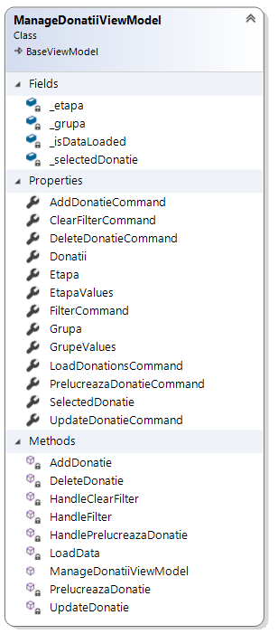

1. Bleedify.Personal

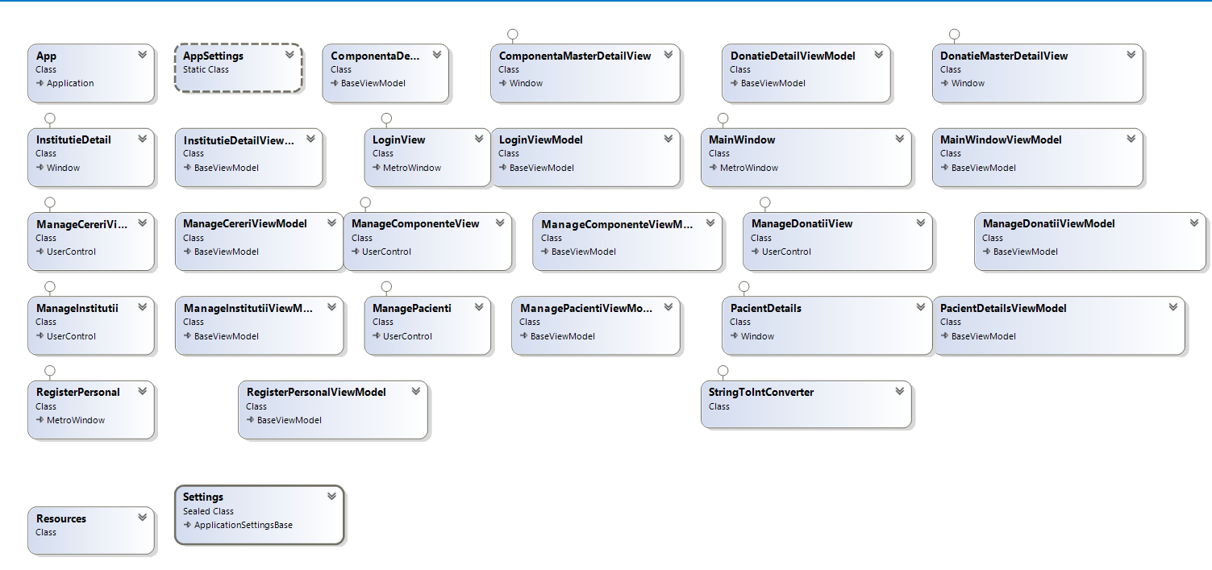

1. Bleedify.Medic

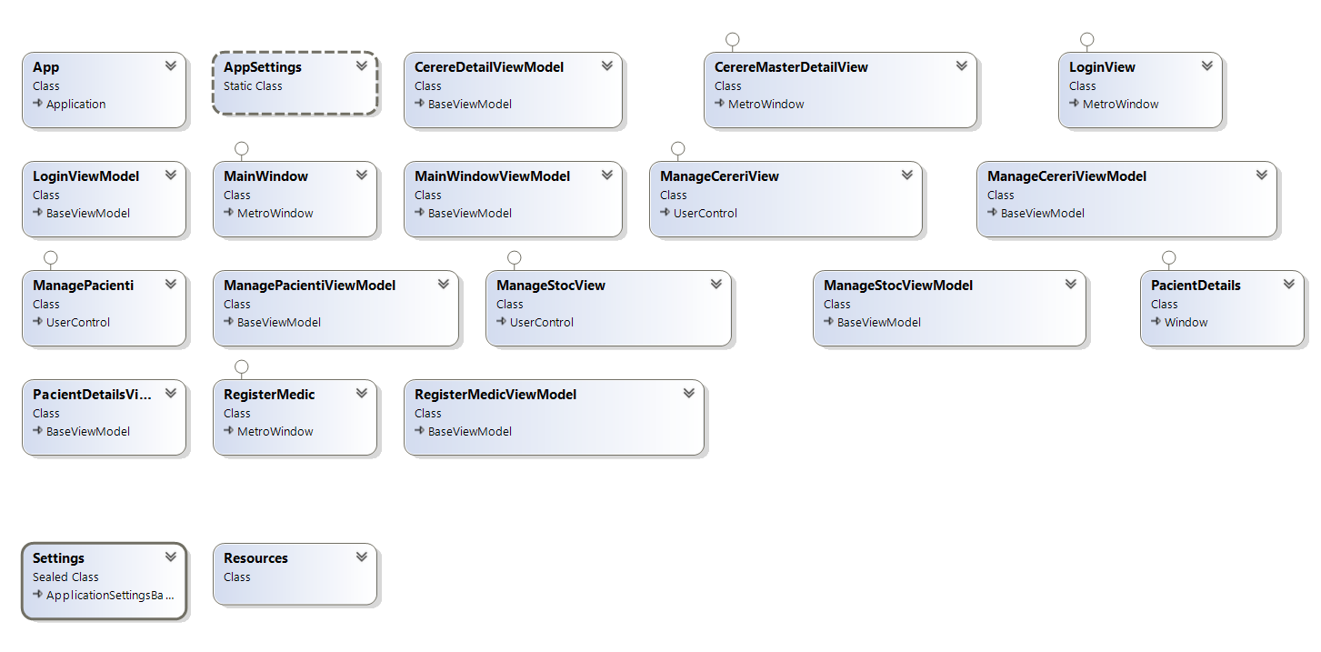

1. Bleedify.Donator

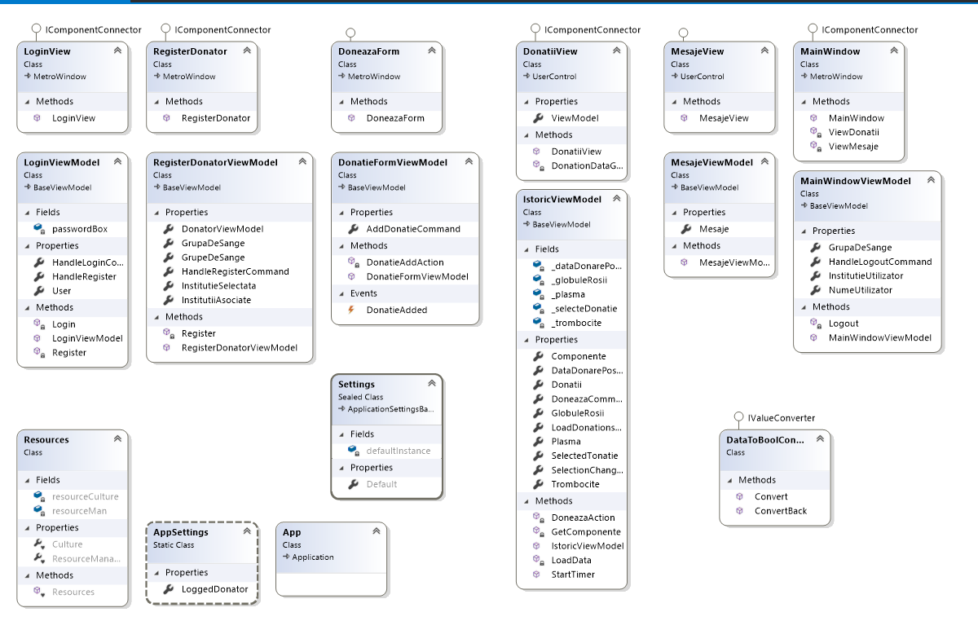

Diagrama bazei de date

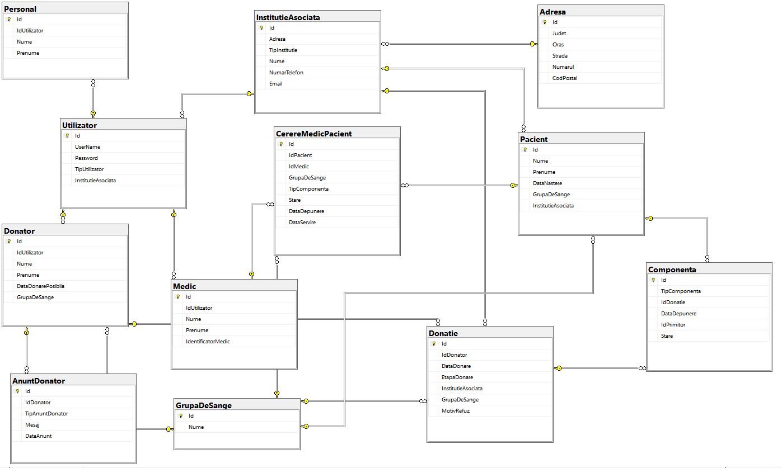

Manualul aplicatiei

In cele ce urmeaza vom prezenta un mini-help al produsului soft, impartit in 4 parti:

1. Parte comuna
2. Bleedify Personal
3. Bleedify Medic
4. Bleedify Donator
5. Parti Comune
   1. Login & Register

Cand se deschide aplicatia user-ul este intampinat de o fereastra de Login:

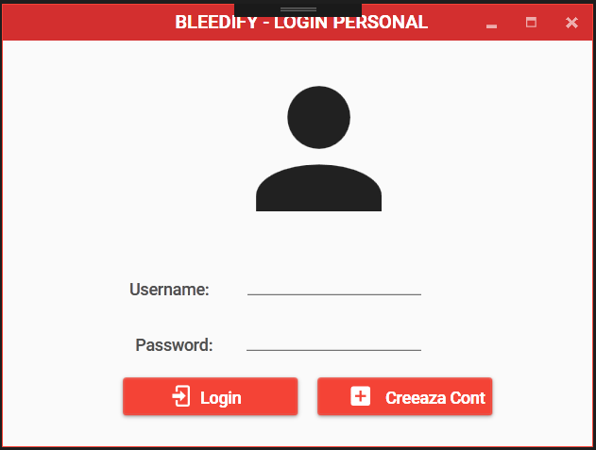

(fig. 1 Fereastra Login)

Daca utilizatorul deja are un cont, se poate loga completand textfieldurile “Username” si “Password”.

**Atentie** -> daca datele nu sunt valide, un mesaj de eroare o sa apara.

Daca utilizatorul nu are un cont, poate opta pentru creeare unui nou cont apasand pe butonul de “Creeaza Cont”. La apasarea butonului un formulare de inscriere o sa apara, inlocuid fereastra de login.

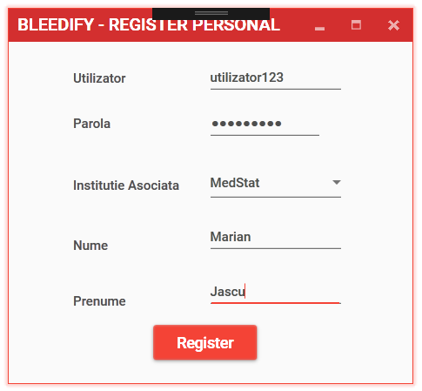

(fig. 2 Fereastra Register completata)

Utilizatorul este nevoit sa completeze **toate** campurile, precum in fig. 2. Daca datele nu sunt valide, utilizatorul o sa primeasca un mesaj de eroare sub forma unui message box.

Daca datele sunt completate cu succes, la apasare butonului de Register utilizatorul este adus inapoi la fereastra de login, unde poate completa textfield-urile si se poate loga in aplicatia corespunzatoare.

* 1. Structura ferestrei pricipale

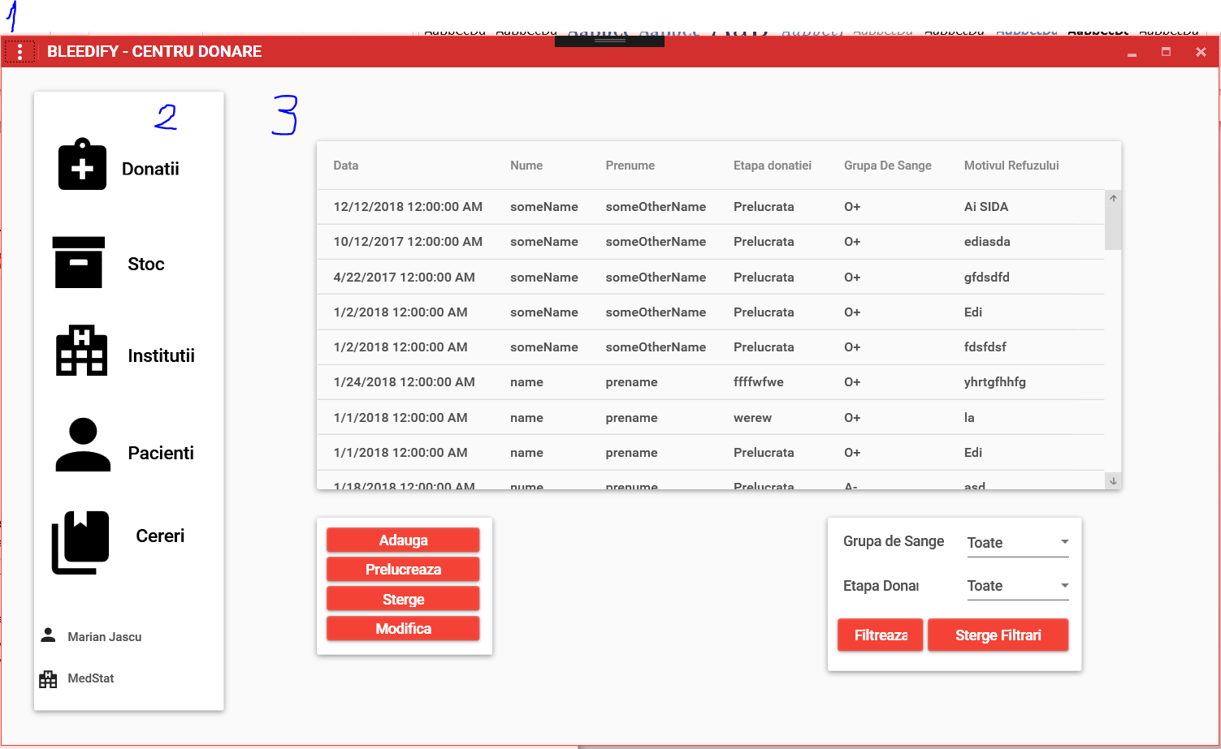

1. Bleedify Personal

(fig. 3 Structura Aplicatie)

Aplicatia este structurata in 4 componente principale:

1. Meniul secundar -> Actiuni comune oricarui utilizator.
2. Meniul principal -> Actiuni care difera in functie de tipul utilizatorului.
3. Content -> Content care se schimba la iteractiunea cu un element din meniul principal.

(fig.4 Meniul Secundar)

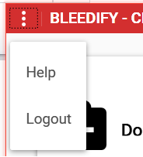 Help -> adunce in prim plan helpul aplicatiei.

Logout -> duce userul inapoi la fereastra de login.

1. Bleedify Personal

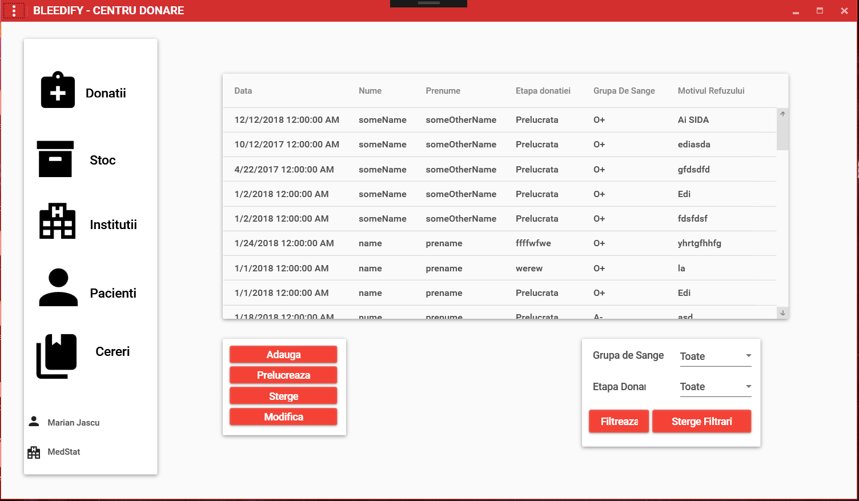

(fig 5. View Principal Personal)

Dupa cum se vede in fig. 5, un utilizator de tip personal are accesl la la 5 “contenturi”:

1. Donatii
2. Stoc
3. Institutii
4. Pacienti
5. Cereri
   1. Manage Donatii

In view-ul de donatii, personalul poate gestiona toate donatiile din sistem. Donatiile apar intr-un tabel (vezi fig. 5). Utilizatorul poate filtra datele prin optiunea de filtrare. La apasare butonului de “Filtrare” datele vor fi filtrate dupa campurile precizate.

**Actiuni:**

**Adaugare si Modificare** -> Atat la adaugare cat si la modificare o noua fereastra v-a aparea (fig. 6), in care field-urile is goale daca s-a apasat pe butonul de Adauga respectiv sunt completate daca s-a apasat pe butonul cu modifica. La modificare utilizatorul e nevoied sa selecteze o donatie din tabel.

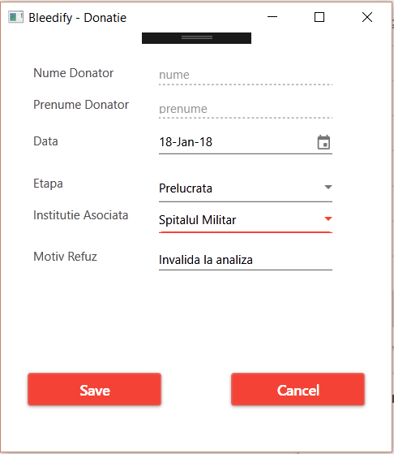

(fig. 6 Fereastra de modificare si adaugare donatie)

In cazul modificarii, campurile “Nume Donator” si “Prenume Donator” nu pot fi modificate.

**Stergere ->** Utilizatorul trebuie sa selecteze o donatie din tabel iar apoi sa finalizeze actiunea apasand pe butonul de “Sterge” din fig. 5.

**Prelucreaza** -> Prin butonul de prelucrare, o donatie selectata v-a fi prelucrata in cele 3 componente. Donatia poate fi prelucrata doar daca este analizata. Utilizatorul este instiintat in cazul in care donatia nu poate fi prelucrata.

* 1. Manage Stoc

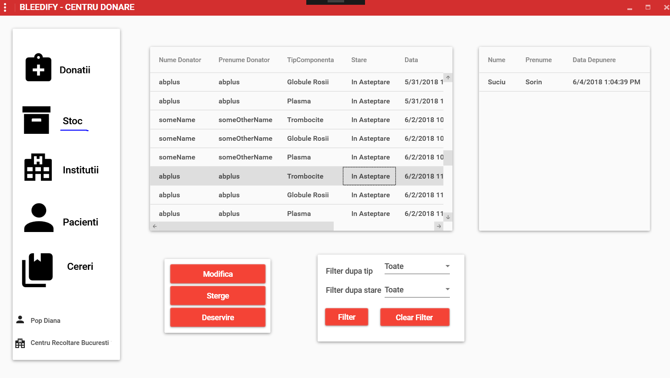

(fig. 7 Manage Stoc View)

In View-ul “Stoc”, personalul poate gestiona stocul de componente din sistem. Dupa cum se observa in fig. 7, in fereastra regasim 2 tabele, cea din stanga reprezentand tabela cu toate componentele, iar cea din dreapta tabela cu cereri. Tabela cu cereri se modifica la selectarea unei anumite componente din prima tabela. Se afiseaza doar cererile cu aceasi grupa de sange si care nu au fost inca deservite.

Componente pot fi filtrare la actiune butonului de filter, dupa campurile selectate.

**Actiuni:**

**Stergere ->** Personalul poate sterge o aumita componenta la actionarea butonului de stergere.

**Modifica** -> La actionarea butonului de modifica o noua fereastra v-a aparea, unde utilizatorul poate modifica datele componentei (fig. 8).

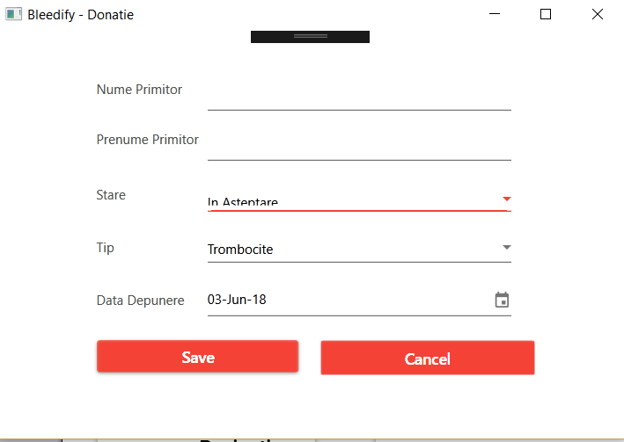

(fig. 8 Modifica componenta)

**Deservire** -> Personalul poate asocia o componenta unei anumite cereri. Personalul trebuie sa selecteze o componenta care inca nu a fost donata si o cerere din tabela de cereri. La actionarea butonui de deservire, componenta selectata v-a fi asociata cererii selectate. Starea componentei va fi modificata in Donata.

* 1. 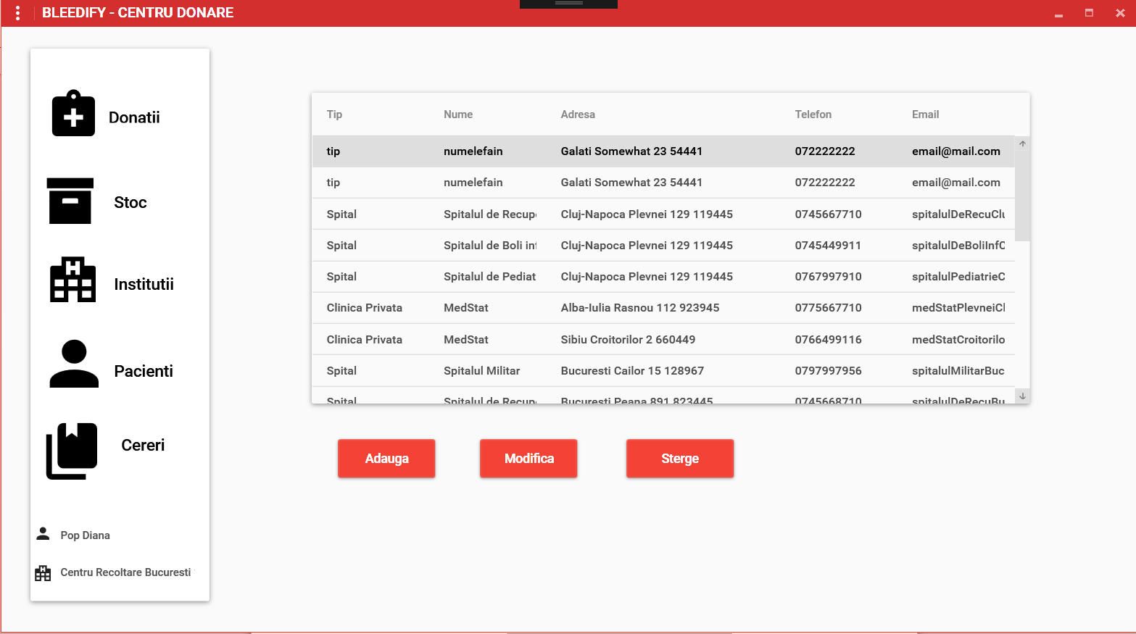Manage Institutii Asociate

(fig. 9 Manage Institutii)

In View-ul “Institutii”, personalul poate gestiona institutiile asociate sistemului.

**Actiuni:**

**Stergere** -> Personalul trebuie sa selecteze o institutie din tabela si sa apese butonul de stergere. ATENTIE, daca institutia are date asociate (cereri, donatii, etc..), stergere nu se poate efectua si utilizatorul e instiintat.

**Adugare & Modificare** -> Se deschide o fereastra noua(fig. 10) unde personalul poate completa sau modifica date, in functie de optiunea aleasa. La salvare datele sunt validate si in caz de eroare utilizatorul e instiintat.

(fig. 10 Form instituite)

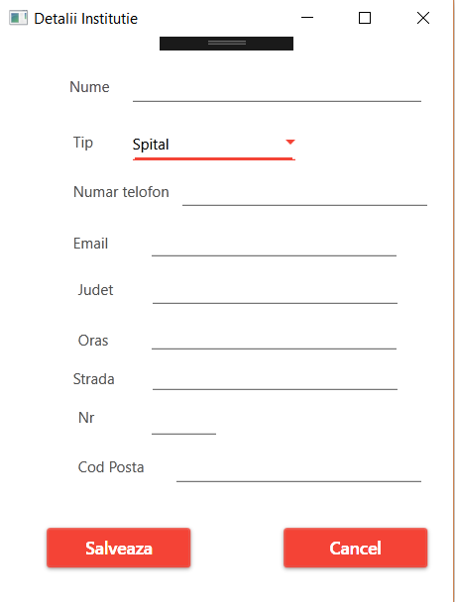

La actionarea butonului de “Calcel”, fereastra se inchide fara a tine cont de modificari

* 1. Manage Pacienti

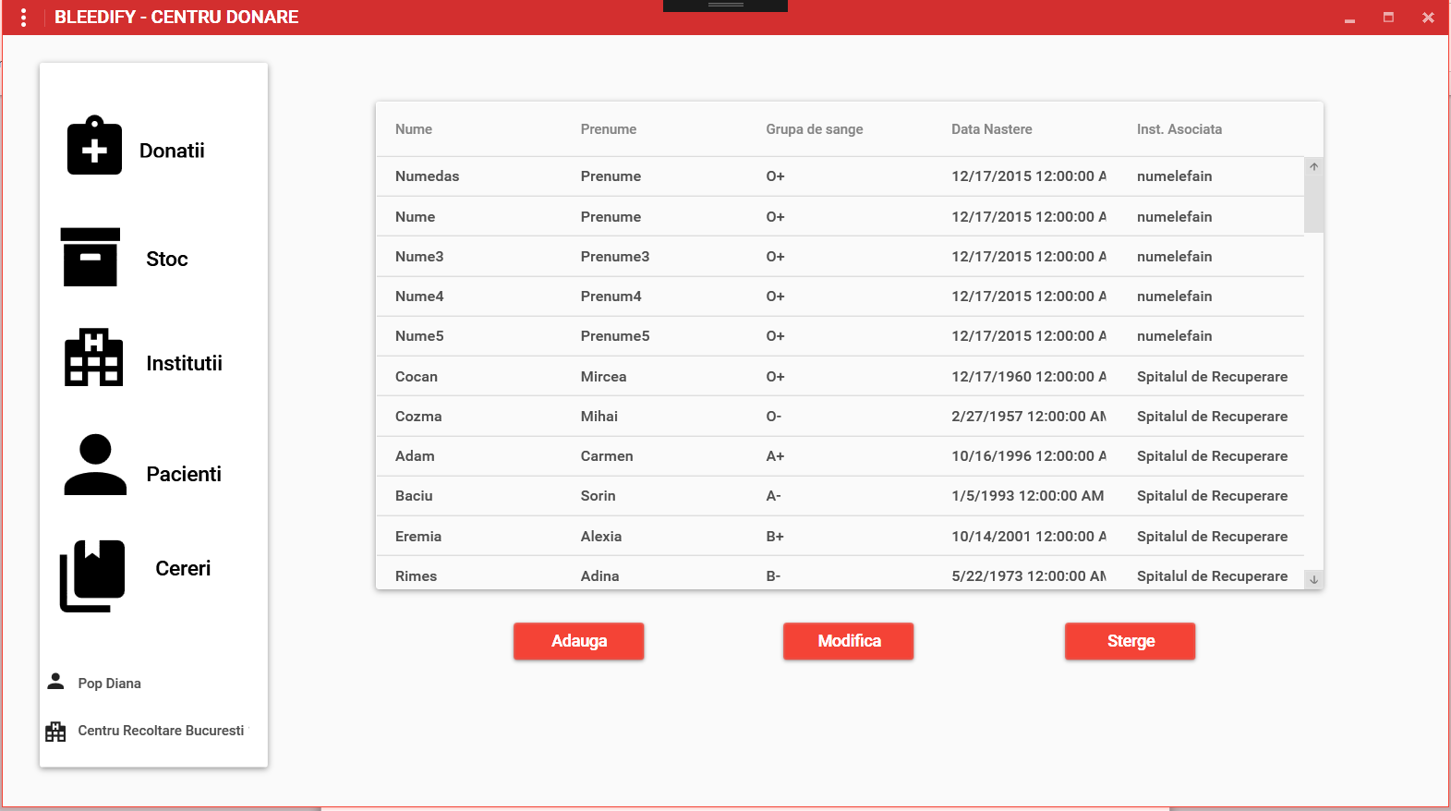

(fig 11. Manage Pacienti)

In view-ul “Pacienti” (fig. 11), personalul poate gestiona pacientii asociati sistemului.

**Actiuni:**

**Stergere ->** La selectarea unui pacient din tabela si la apasare butonului de stergere, pacientul este sters din sistem.

**Adaugare & Modifica** -> Personalul poate adauga sou modifica un pacient, o noua fereastra (fig. 12) va aparea unde personalul poate modifica datele pacientului.

(fig. 12 Form Pacient) 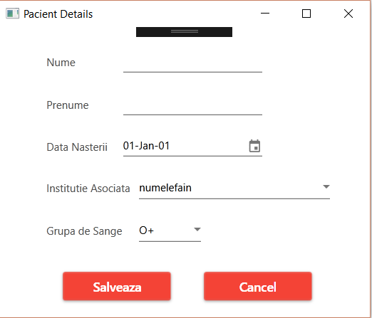

* 1. Cereri

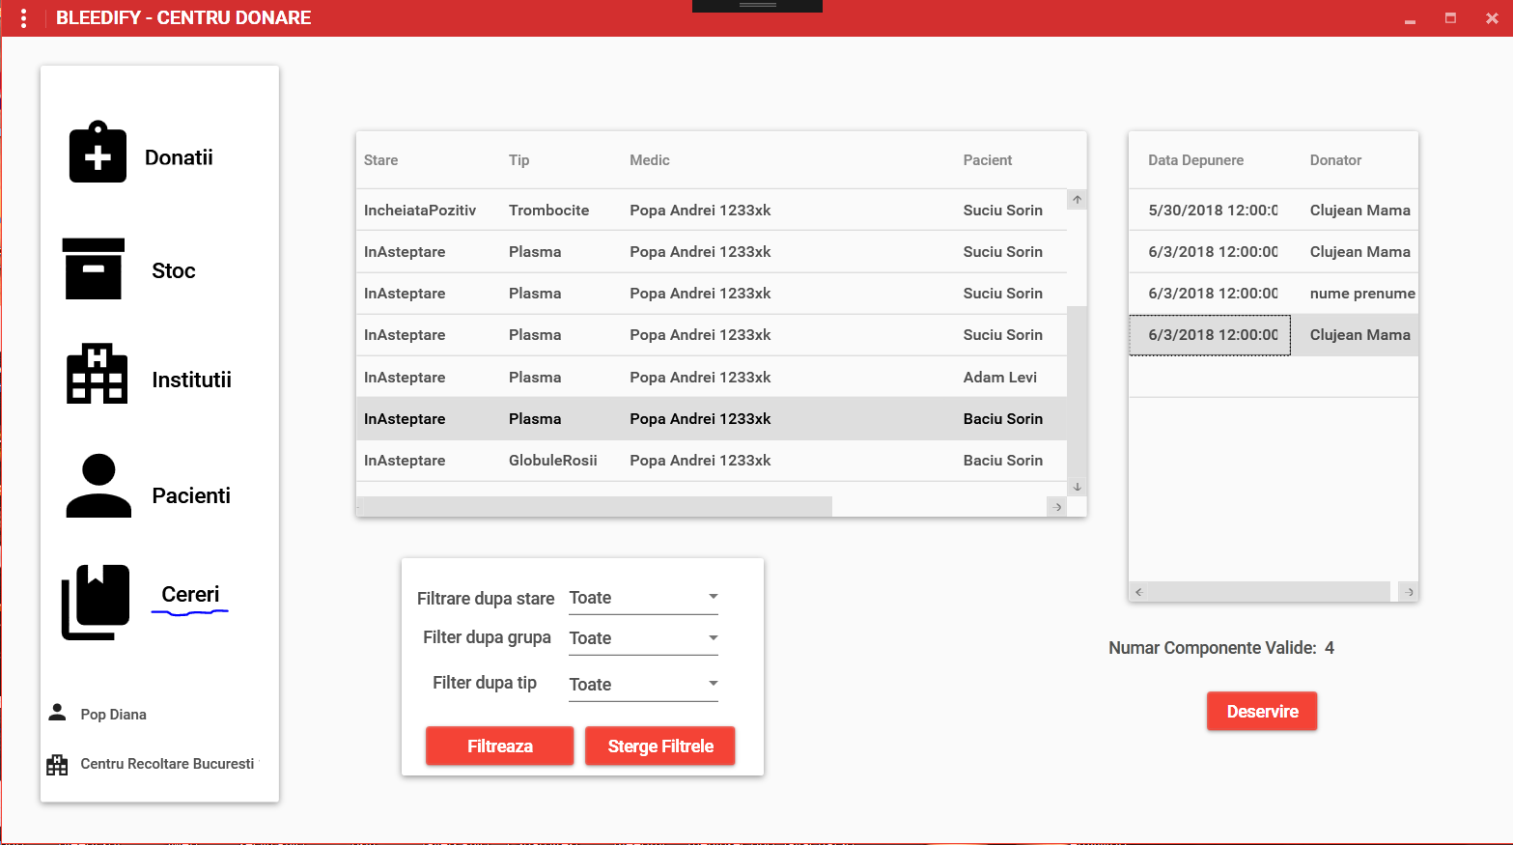

(fig. 13 Cereri)

In View-ul de “Cereri” (fig. 13), utilizatorul poate vedea toate cererile active din sistem. Datele pot fi filtrate la actiunea butonului de Filtreaza, dupa campurile selectate. In tabelul din dreapta sunt afisate toate componentele valide pentru a fi distribuite cererii selectate.

**Actiuni:**

**Deservire ->** Dupa ce utilizatorul a selectat o cerere valida (inAsteptare), si o componenta din tabela alaturata, la actionarea butonului de Deservire componenta va fi asociata cererii selectate. Starea cererii se va modifica in Incheiata pozitiv iar componenta o sa fie marcata ca si donata.

1. Bleedify Medic

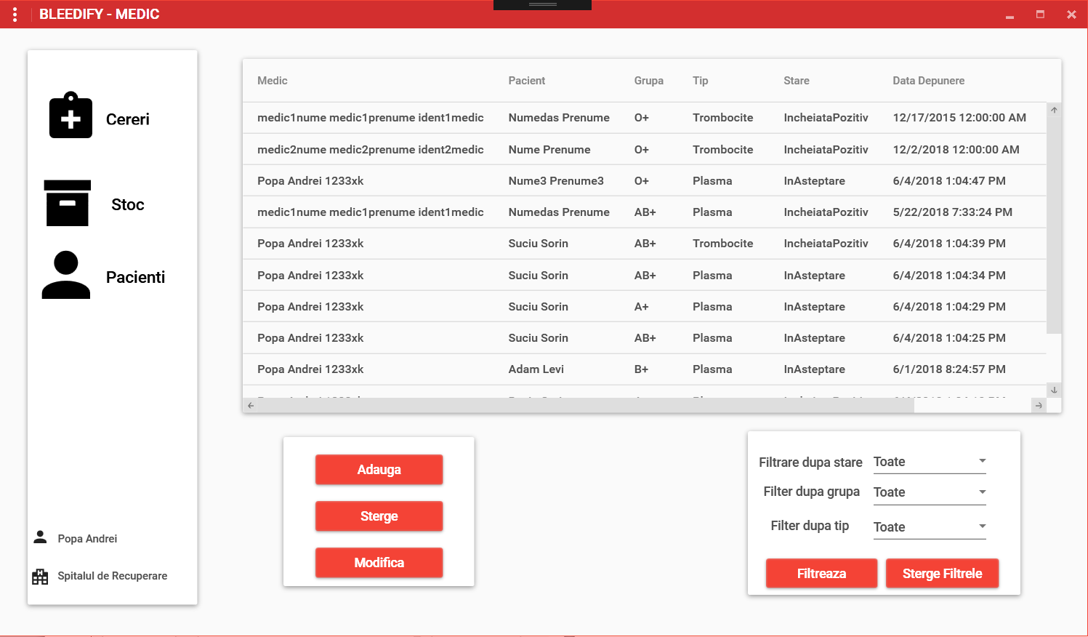

(fig. 13 Cereri View Medic)

Un utilizator de tipul Medic are acces la 3 “View-uri”, dupa cum se poate observa in fig 13:

1. Cereri
2. Stoc
3. Pacienti
   1. Cereri

In view-ul cereri (fig 13), utilizatorul poate gestiona toate cererile din sistem. Datele din tabela pot fi filtrate la actionarea butonului de filter.

**Actiuni:**

**Stergere ->** La selectia unei cereri si la actionua bunului de stergere, utilizatorul poate sterge o cerere.

**Adaugara & Modifica ->** Utilizatorul poate adauga si modifica date. O noua fereastra apare (fig. 14) unde utilizatorul poate completa cu datele dorite. Datele sunt validate la apasarea butonului de salvare si in caz de eroare utilizatorul e instiintat.

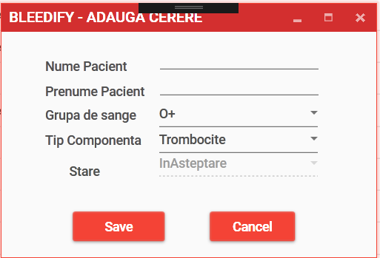

(fig. 14 Form Cerere)

* 1. Stoc

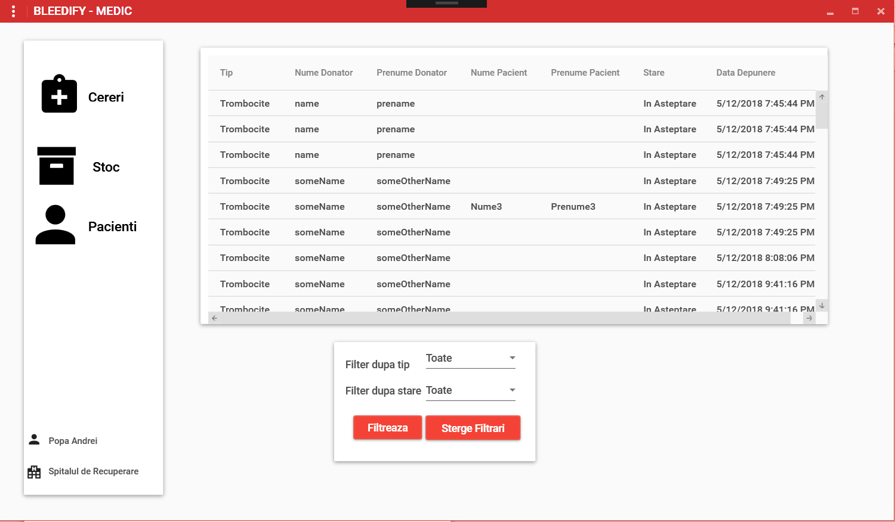

(fig. 15 Stoc Componente)

In view-ul din figura 15, medicul are acces la stoc de componente din sistem, dar nu le poate gestiona. Medicul poate filtra datele dupa campurile specificate, la actionarea butonului de filtrare.

* 1. Pacienti

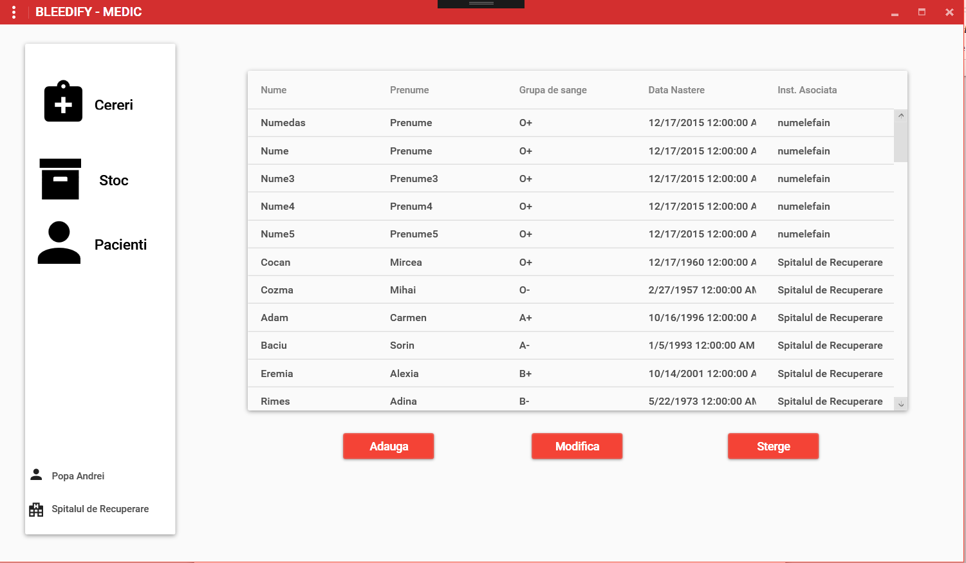

(fig. 16 View Pacienti)

In view-ul “Pacienti” (fig. 16), medicul poate gestiona pacientii asociati sistemului.

**Actiuni:**

**Stergere ->** La selectarea unui pacient din tabela si la apasare butonului de stergere, pacientul este sters din sistem.

**Adaugare & Modifica** -> Personalul poate adauga sou modifica un pacient, o noua fereastra (fig. 12) va aparea unde personalul poate modifica datele pacientului.

1. Bleedify Donator

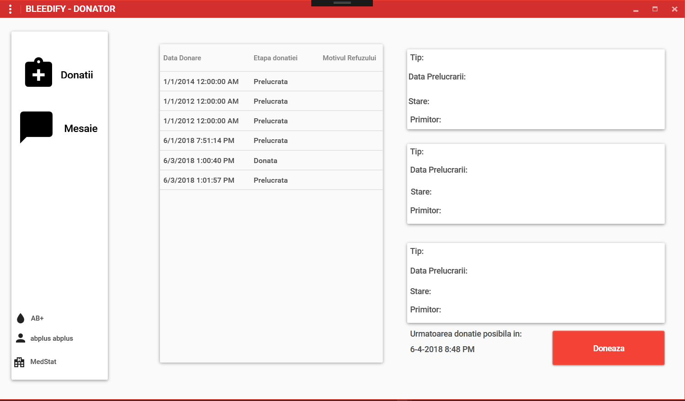

(fig. 17 View Donatii)

Utilizatori de tip Donator au acces la 2 view-uri:

1. Donatii
2. Mesaje
   1. Donatii

In acest view (fig. 17) donatorii pot vedea istoricul donatiilor. In tabela din dreapta acestia pot vedea detalii aditionale legate de donatie, dac aaceasta a fost prelucrata. Daca o donatie e inca in asteptare, ea nu va avea detalii suplimentare.

**Actiuni:**

**Doneaza - >** La actionarea butonului de donare, o noua fereastra va aparea pe ecran (fig. 18) cu o lista de conditii pe care donatorul trebuie sa le accpte, datele aditionale legate de donatie sunt preluate automat de sistem din datele donatorului.

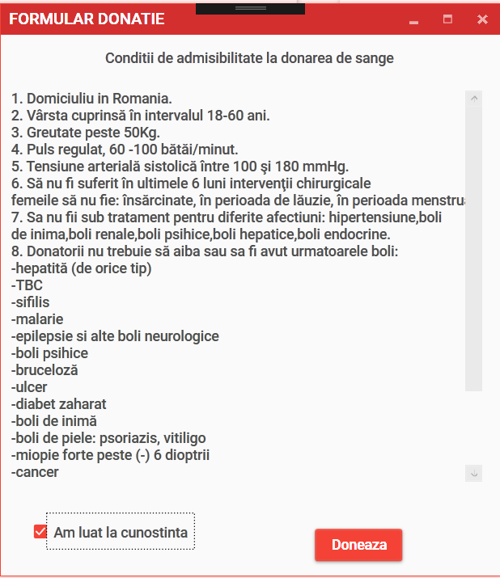

(fig. 18 Formular)

Donatorul poate inregistra donatia doar dupa ce accepta termienii si conditiile.

Dupa ce a inregistrat o donare, utilizatorul nu mai poate dona pentru o perioada determinata de sistem, butonul de donare devenind blocat (fig. 19). Donatorul poate vedea data cand restrictia exprira.

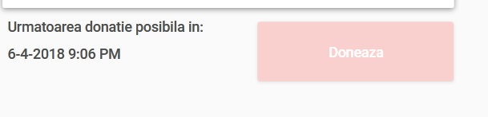

(fig. 19 Doneaza blocat)

* 1. Mesaje

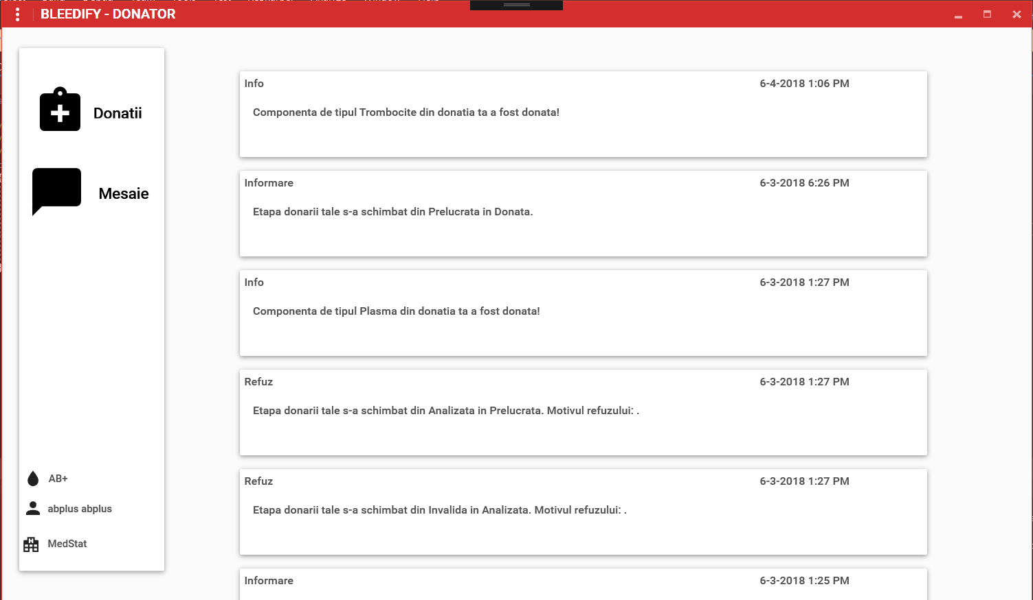

In acest view, donatorul poate vedea toate mesajele primite in ordine cronologica. Aceste mesaje sunt trimise automat donatorului cand o anumita actiune are loc in decursul procesului de donare (ex: donatie analizata).